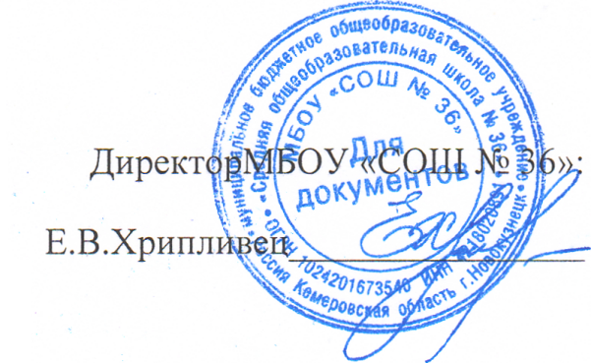

**Условия питания учащихся**

Организация питания учащихся осуществляется согласно приказу МБОУ «СОШ №36» от 31.08. 2020 года №527«Об организации горячего питания».

При организации питания ОУ руководствуется:

- СанПиН 2.4.5.2409-08 «Санитарно-эпидемиологические требования к организации питания обучающихся в общеобразовательных учреждениях, учреждениях начального и среднего профессионального образования»;

-Постановления Правительства Кемеровской области –Кузбасса от 02.04.2020г №196,Приказа Министерства образования и науки Кузбасса от 19.06.2020г. №1025 «Организация бесплатного питания учащихся, получающих начальное общее образование в муниципальных образовательных организациях г. Новокузнецка». ,

В школе в соответствии с установленными требованиями СанПиН 2.4.5.2409-08 созданы следующие условия для организации питания учащихся:

-предусмотрены производственные помещения для хранения, приготовления пищи;

- количество технологического, холодильного, моечного оборудования, инвентаря , кухонной и столовой посуды полностью обеспечивает поточность технологического процесса;

- зал для приема пищи рассчитан на 120 посадочных мест;

-разработан и утверждѐн порядок питания учащихся (режим работы столовой, график питания учащихся) ;

- заказ питания для учащихся осуществляется через систему ЭШ2.0.;

- приготовление блюд по утвержденному меню.

Предоставление горячего питания за счет средств бюджета отдельных  категорий учащихся производится на основании заявления родителей   и  копий следующих документов:  
-  категория «учащиеся с ограниченными возможностями здоровья(ОВЗ)»;  
-   категория «учащиеся из малообеспеченных, многодетных, опекаемых семей» - справка  из отдела социальной защиты населения о назначении государственной социальной помощи (статья 7, пункт 3 статьи 8 №178-ФЗ)